星の等級と明るさの関係 〜もう電卓は使わない〜 資料
2021/03/05
久万高原天体観測館 藤田康英

【１】小学校の復習・１等から６等までの星の明るさは？-------------------------------
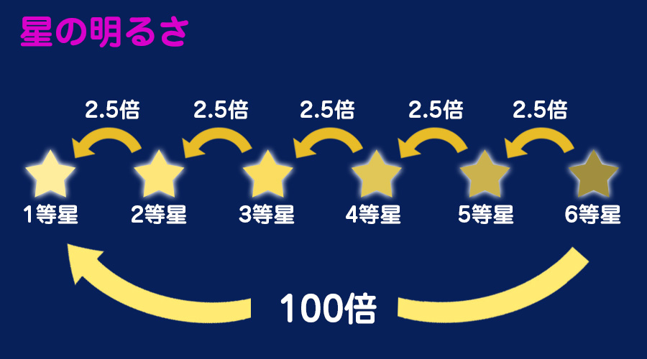
図１ 小学校で習う等級と明るさのルール

・１等星の明るさは100とします
・２等星は100/2.5=40
・３等星は40/2.5=16
・４等星は16/2.5=6.4
・５等星は6.4/2.5=2.5（本当は2.56）
・６等星は2.5/2.5=1

等級差 | 明るさ（倍）
1等 | 2.5
2等 | 6.4
3等 | 16
4等 | 40
5等 | 100
表１ 等級差と明るさの関係（小学校のまとめ）

【２】星の等級のおもしろい性質----------------------------------------------------
等級をネットで調べると、「等級は対数表示になっている」→ 意味不明、何？？？
等級が対数とはどんな意味があるのでしょう？

＜１つ目の答＞
等級差は足し算に分解できます。以下の表に分解の例を示します。
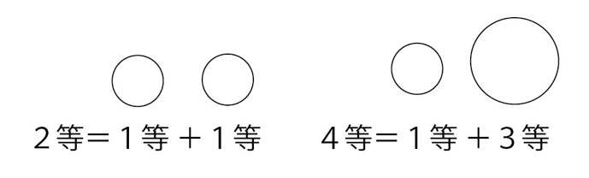
図２ 等級差を分けるイメージ

《練習問題１：自分が思う数字で表を作ってみよう！》空欄を埋めてね。
等級差 | 等級を足し算に分解
３等 | 1等+2等、２等＋１等
４等
５等 | １等＋４等、２等＋３等
６等
７等 | ２等＋５等、３等＋４等など
８等 | ２等＋６等、４等＋４等など
10等
表２ 等級を足し算に分解する例

＜２つ目の答＞
分解した等級の足し算はそれぞれの明るさのかけ算になります。
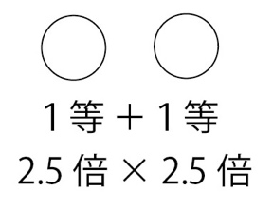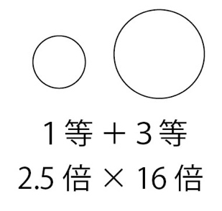
図３ 等級差を分けたら、それぞれの明るさをかけ算する

《練習問題２：等級差を分解して明るさを書いてみよう！》空欄を埋めてね。
等級差 | 等級を足し算に分解する | 明るさはかけ算になる | 答え
２等 | １等＋１等 | 2.5倍× 2.5倍 | 6.4倍
３等 | １等＋２等
４等 | １等＋３等 | 2.5倍× 16倍 | 40倍
６等
７等 | 5等＋2等
表３ 等級差の足し算はそれぞれの明るさのかけ算をすれば良い

【３】明るさのキリ番を紹介します---------------------------------------------------------
小学校で習った表は、突然100倍が出ます。10倍があればかけ算が楽になるでしょう。
５等＝100倍から考察します。

５等 ＝ ○等＋○等 ＝ 10×10 = 100倍

○等の答えは2.5等です。2.5等は10倍でとてもキリが良い「神の値」です。
2.5等の10倍、5等の100倍は常に使います

【４】0.5等刻みの表作りに挑戦！---------------------------------------------------------
2.5等の中に小数点0.5等が出て来たので１つだけ覚えてください。
0.5等 = 1.6倍 （今は無条件に覚えてください）

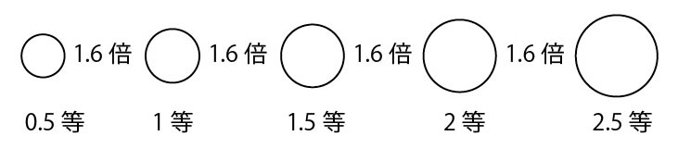
図４ 等級差0.5等刻みの明るさは1.6倍をかける（１等は2.5倍です）

《練習問題３：小学校の表をアップグレードしよう！0.5等刻みの表》空欄を埋めてね。
ヒント：電卓や暗算で空欄を埋めましょう。0.5等増えると1.6倍します。
等級差 | 明るさ（倍）
0.5等 | 1.6
1等 | 2.5
1.5等
2等
2.5等 | 10
表４ 0.5等刻みの明るさ

表の続きです。これらの空欄も埋めてみてください。
等級差 | 明るさ（倍）
3等
3.5等
4等
4.5等
5等 | 100

等級差 | 明るさ（倍）
5.5等
6等
6.5等
7等
7.5等 | 1000

【５】0.5等刻みの表を使った等級の分解--------------------------------------------------
皆さんが作った0.5等刻みの表を使います。この表です。
等級差 | 明るさ（倍）
0.5等 | 1.6
1等 | 2.5
1.5等 | 4
2等 | 6.4
2.5等 | 10
表４ 0.5等刻みの明るさ

ルールは今までと同じです。ヒントは
(1)等級を分解しますが初めに2.5等や5等、7.5等を引けば、表の等級と同一になります。
(2)従来通り明るさはかけ算します。

最初に2.5等か5等を引けば、表４の等級が出るぞ！

《練習問題４ ： 0.5等刻みの等級差の分解》 表４を使い空欄を埋めてね。
等級差 | 等級の分解 | 明るさのかけ算 | 明るさ（倍)
3等 | 2.5等+0.5等 | 10×1.6 | 16
3.5等
4等 | 2.5等+1.5等 | 10×4 | 40
4.5等
5等 | 2.5等＋2.5等
5.5等 | 5等+0.5等 | 100×
6等 |  | 100×2.5 | 250
6.5等 | 5等＋1.5等
表５ 0.5等刻みの等級差の分解

※なんと明るさが最初に10倍または100倍が出るようになりました！
表４の明るさの値を10倍や100倍するだけですから計算の必要さえありません。
もしかすると理系の人は計算すらしていないのかもしれませんね。

【６】最後の仕上げは0.1等のルール. ------------------------------------------------
実際には2.6等、4.3等のように0.1等刻みがでてきます。しかし計算は非常に単純です。
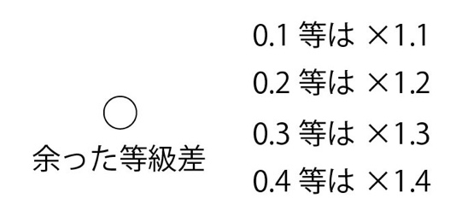
計算は１割増し、２割増し、３割増し、４割増しになる

等級差 | 明るさ（倍）
0.1等 | 1.1
0.2等 | 1.2
0.3等 | 1.3
0.4等 | 1.4（本当は1.45）
表６ 0.1等の明るさのルール

単純に0.1等増えるごとに１割増しになります。
例えば
2.6等＝2.5等＋0.1等＝10×1.1
2.7等＝2.5等＋0.2等＝10×1.2
1.8等＝1.5等＋0.3等＝4×1.3

《練習問題５：実際の等級差の分解》表４を見ながら空欄を埋めてね。
等級差 | 等級の分解 | 明るさのかけ算 | 明るさ（倍)
0.6等 | 0.5等+0.1等
1.7等 | 1.5等+0.2等 | 4×1.2
2.6等
3.7等 | 2.5等+1等+0.2等
4.4等 | 2.5等+1.5等+0.4等 | 10×4×1.4
5.3等
表７ 実際の等級差の分解と明るさの例

これですべての等級差が足し算・かけ算で計算できるようになりました。等級差の分解をマスターすれば暗算もきます。各自で練習問題を作り頭のトレーニングをしてみましょう。

【おまけ】 神の数字と思うものリストです（覚えておくと便利な数字たち）
ゼウス級  （ドンピシャ系） | 2.5等 | 10倍
 | 5等 | 100倍
 | 7.5等 | 1000倍
デーメーテール級（キリ番系） | 1.5等 | 4倍
 | 3等 | 16倍
 | 4等 | 40倍
アフロディテー級  （すべての基本系） | 0.5等 | 1.6倍
 | 1等 | 2.5倍
パーン級（意外系） | 0.75等 | 2倍

【おまけ２】 机に貼っておくと便利な表

等級差 | 明るさ（倍）
1等 | 2.5
2等 | 6.4
3等 | 16
4等 | 40
5等 | 100
等級差と明るさの関係（小学校のまとめ）

等級差 | 明るさ（倍）
0.5等 | 1.6
1等 | 2.5
1.5等 | 4
2等 | 6.4
2.5等 | 10
0.5等刻みの明るさ（神の表）

等級差 | 明るさ（倍）
2.5等 | 10
5等 | 100
7.5等 | 1000
10等 | 10000
等級の分解で最初に引く等級

